BÁO CÁO ĐỐI CHIẾU CHỨC NĂNG GIAO DIỆN
FRONTEND DAILYMEAL — “Hôm nay nhà mình ăn gì?”
I. TỔNG QUAN CẤU TRÚC GIAO DIỆN & ĐIỀU HƯỚNG
Giao diện tổ chức theo SPA multi-page: sidebar desktop + bottom nav mobile. Luồng chính theo Kitchen Loop: Quyết định → Đi chợ → Vào bếp → Ghi nhận lịch sử.
I.1. Khung bố cục chính
- Sidebar trái: Brand DailyMeal + 7 mục + 5 mục + avatar.
- Main: Topbar (eyebrow, tiêu đề, thông báo, tài khoản, chip chế độ) + page-view.
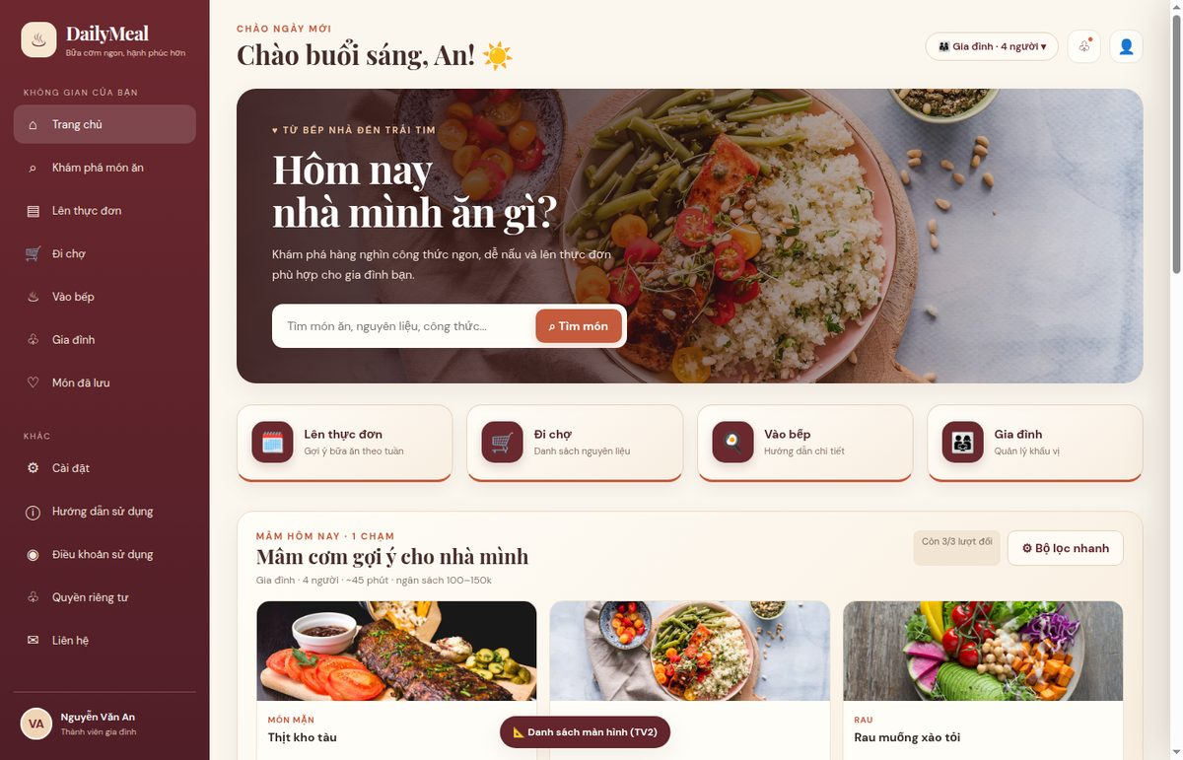
I.2. Danh sách tab / trang
- Trang chủ (home) — Mâm hôm nay + gợi ý + preview tuần + shopping + gia đình.
- Khám phá món ăn (recipes) — Catalog + tìm kiếm + lọc.

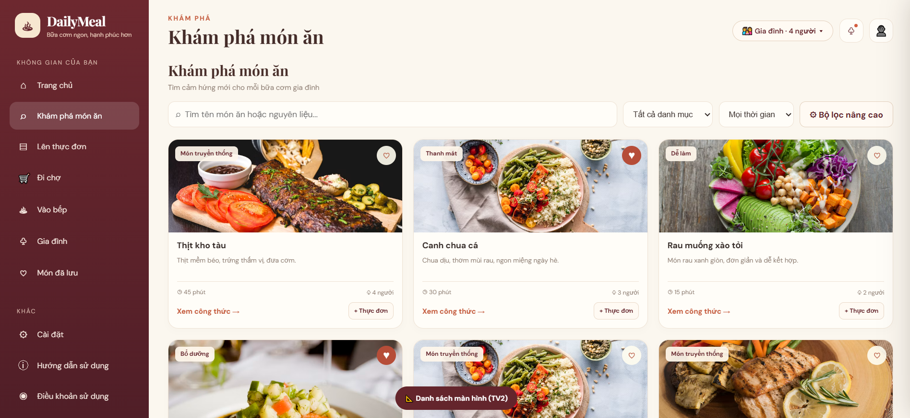

- Lên thực đơn (plan) — Kế hoạch 7 ngày × 3 bữa.

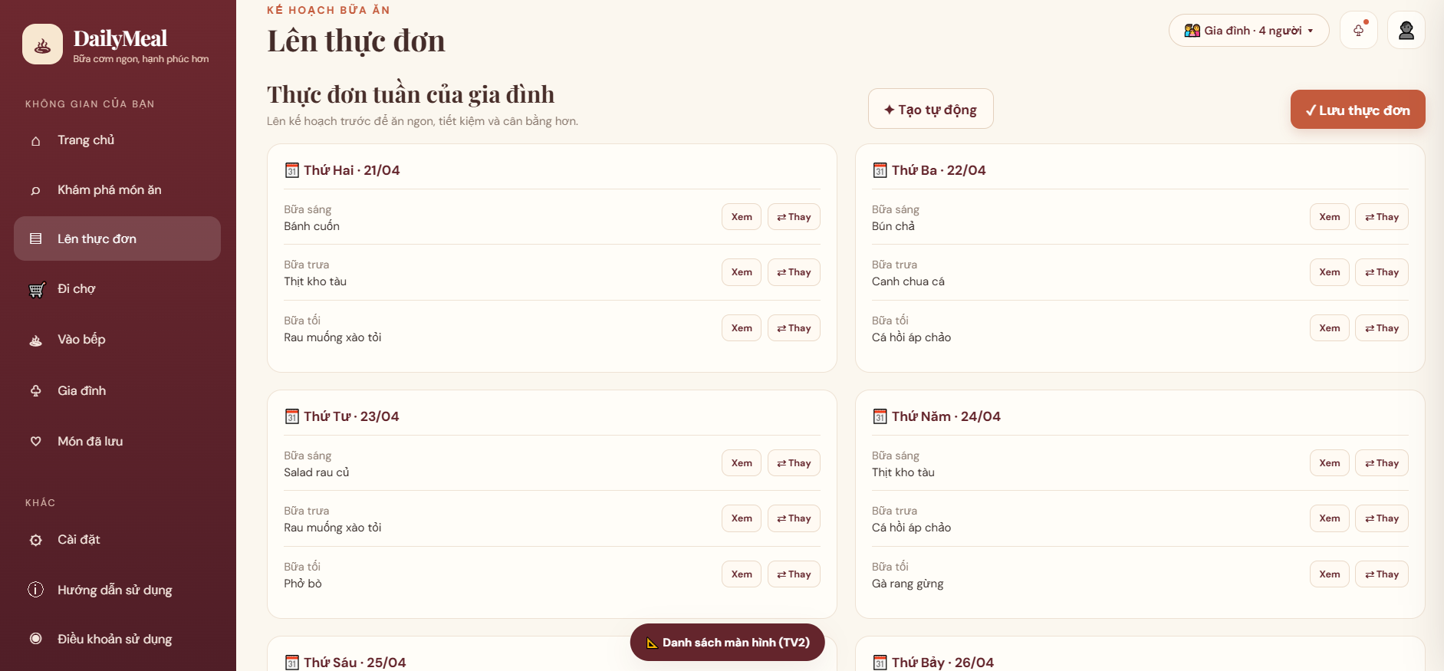

- Đi chợ (shopping) — Checklist theo quầy + cứu tủ lạnh + Zalo.

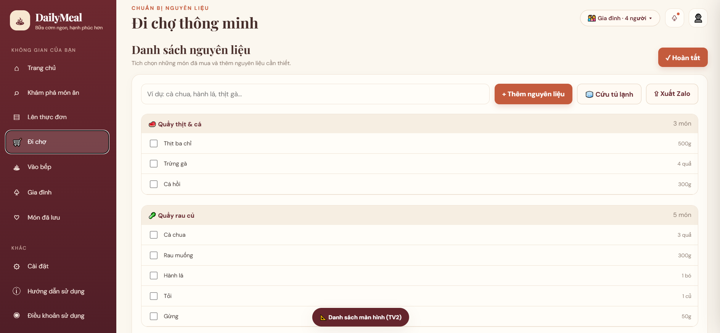

- Vào bếp (cook) — Gantt 2 bếp + chi tiết công thức + hands-free.

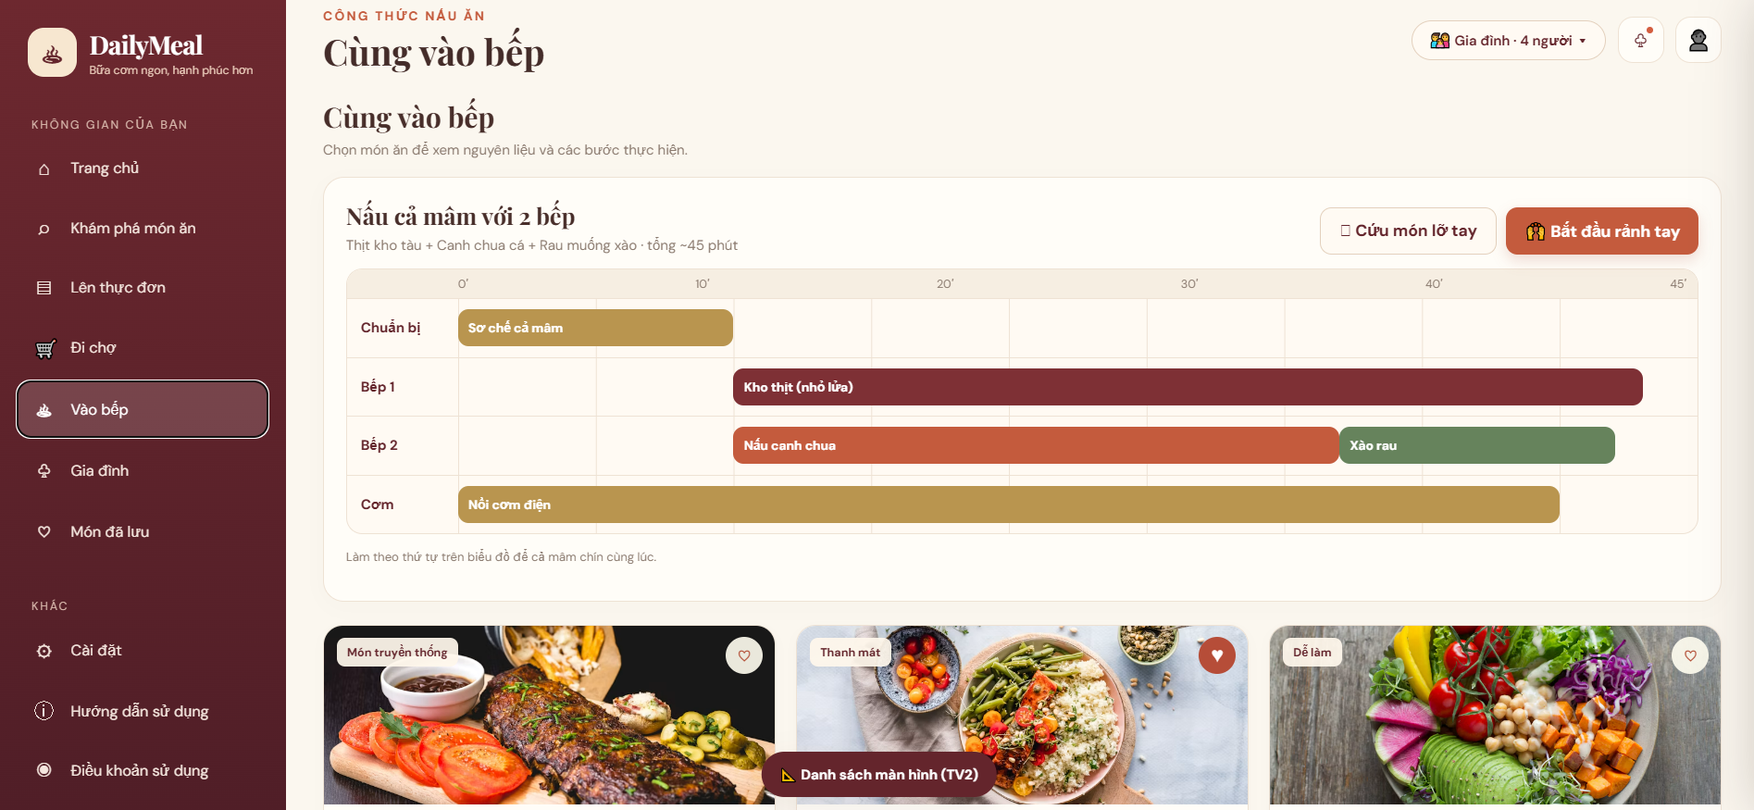

- Gia đình (family) — Thành viên / Hồ sơ bữa ăn / Lịch sử 7 ngày.

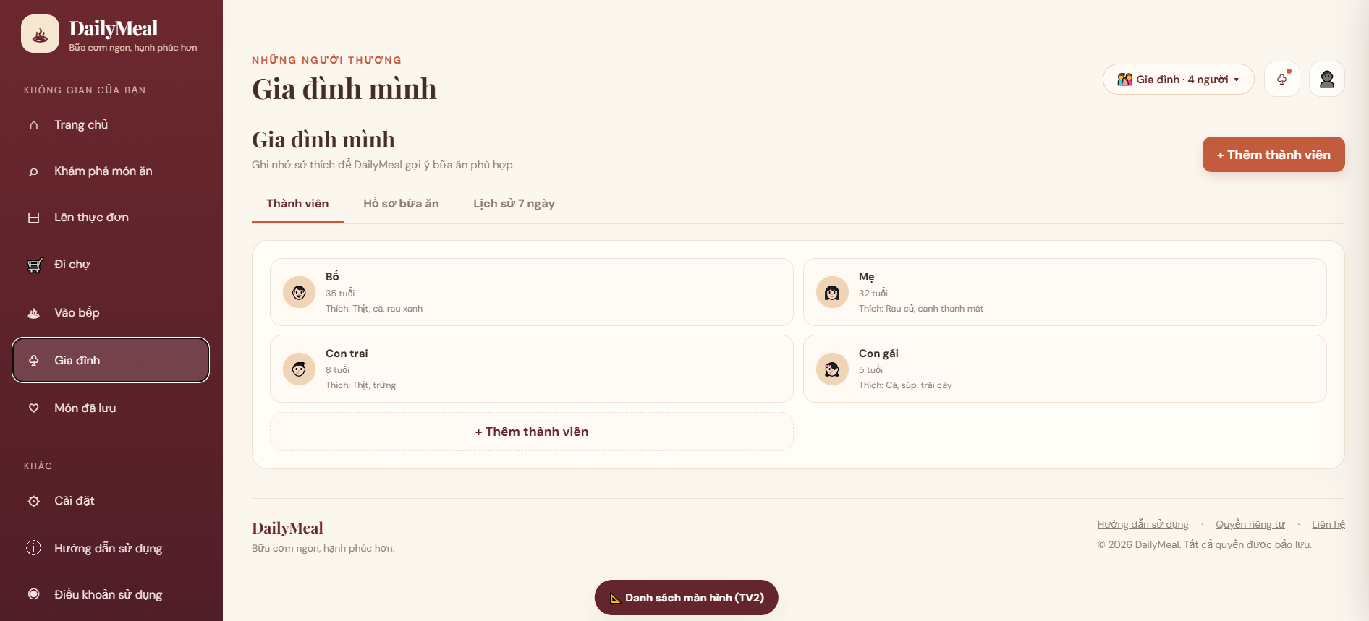
- Món đã lưu (saved) — Bộ sưu tập yêu thích + chip lọc.

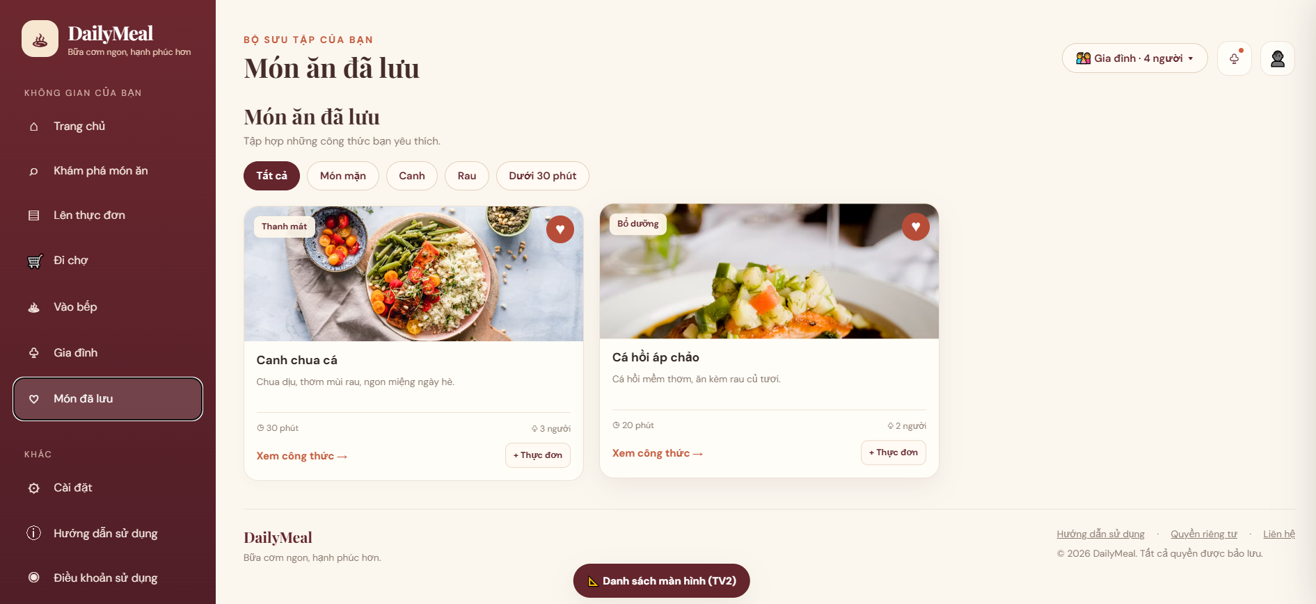
II. PHÂN HỆ ĐĂNG NHẬP / ONBOARDING / TÀI KHOẢN
II.1. Đăng nhập / Đăng ký / Quên mật khẩu
- Auth overlay full-screen với brand + form.
- Đăng nhập: email, mật khẩu, Ghi nhớ tôi, Quên mật khẩu, Tiếp tục với Google (UI).
- Validate: định dạng email, mật khẩu ≥ 6 ký tự.
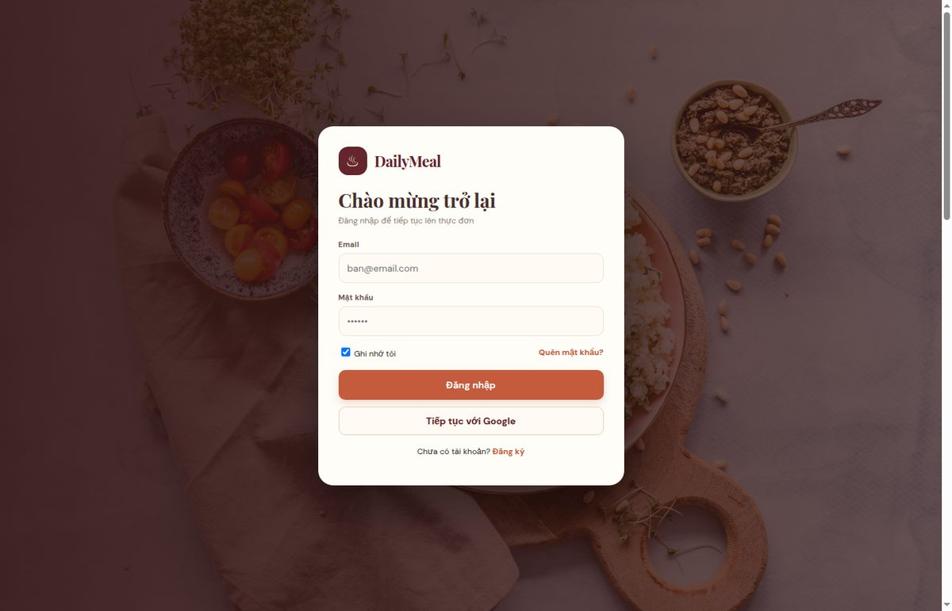

II.2. Menu tài khoản & thông báo
- Nút 👤: Hồ sơ, Chế độ sử dụng, Cài đặt, Hướng dẫn, Đăng xuất.
- Drawer Thông báo: chốt mâm, danh sách chợ, hỏi hôm qua có nấu, gợi ý đổi vị.

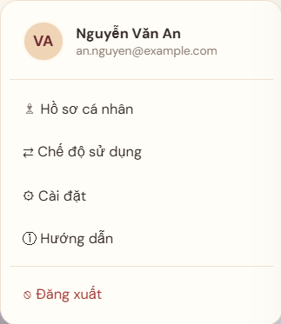
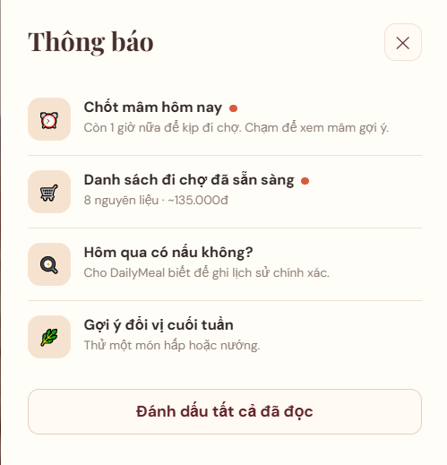

III. TRANG CHỦ — MÂM HÔM NAY (LÕI RA QUYẾT ĐỊNH < 30s)
Phân hệ Must Have quan trọng nhất. UI hiện thực “Mâm 1 chạm” ngay trang chủ.
III.1. Hero & tìm kiếm nhanh
- Hero: slogan “Hôm nay nhà mình ăn gì?”, ô tìm → tab Khám phá.
- Quick-links: Lên thực đơn / Đi chợ / Vào bếp / Gia đình.
III.2. Khối “Mâm hôm nay”
- 1 mâm = MÓN MẶN + CANH + RAU (đối ngẫu Việt).
- Meta: số người, thời gian, ngân sách · Pill “Còn X/3 lượt đổi”.
- Mỗi món: ⇄ Đổi món + Xem · Chip Mood · Chốt giúp tôi · Chốt mâm.
- Banner “Đổi vị” + disclaimer dinh dưỡng.
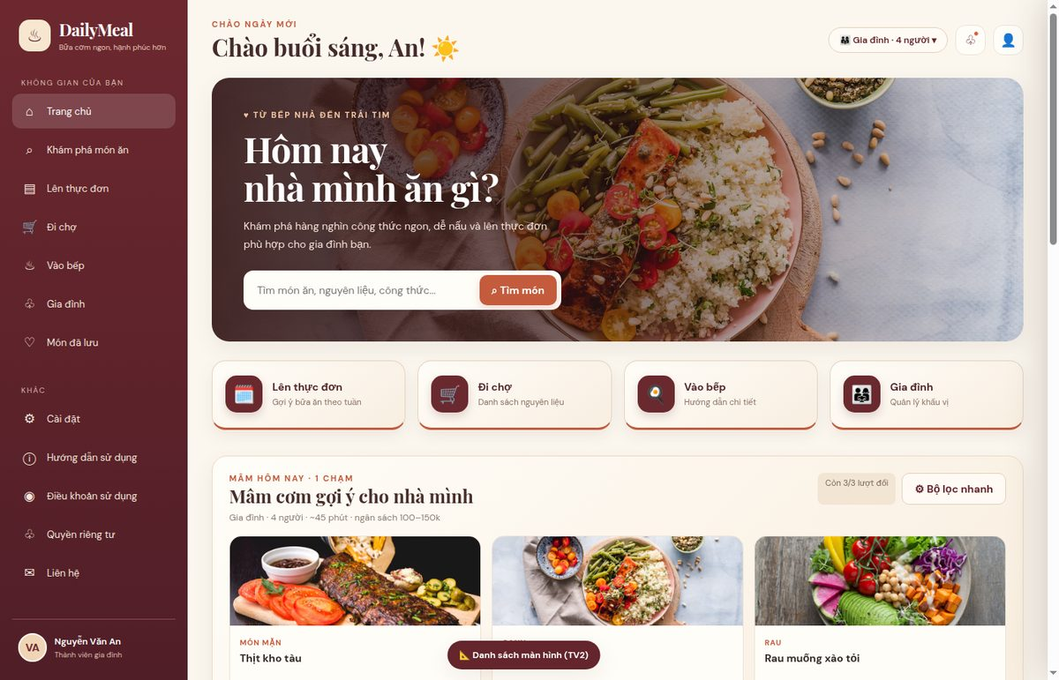

III.3. Luồng đổi món (Swap ≤ 3)
- Lý do khách quan (hết NL / không ăn được / thiếu dụng cụ) = không tốn lượt.
- “Chán món này” = tính 1 lượt · Hết 3 lượt → gợi ý Mood / Chốt giúp tôi.
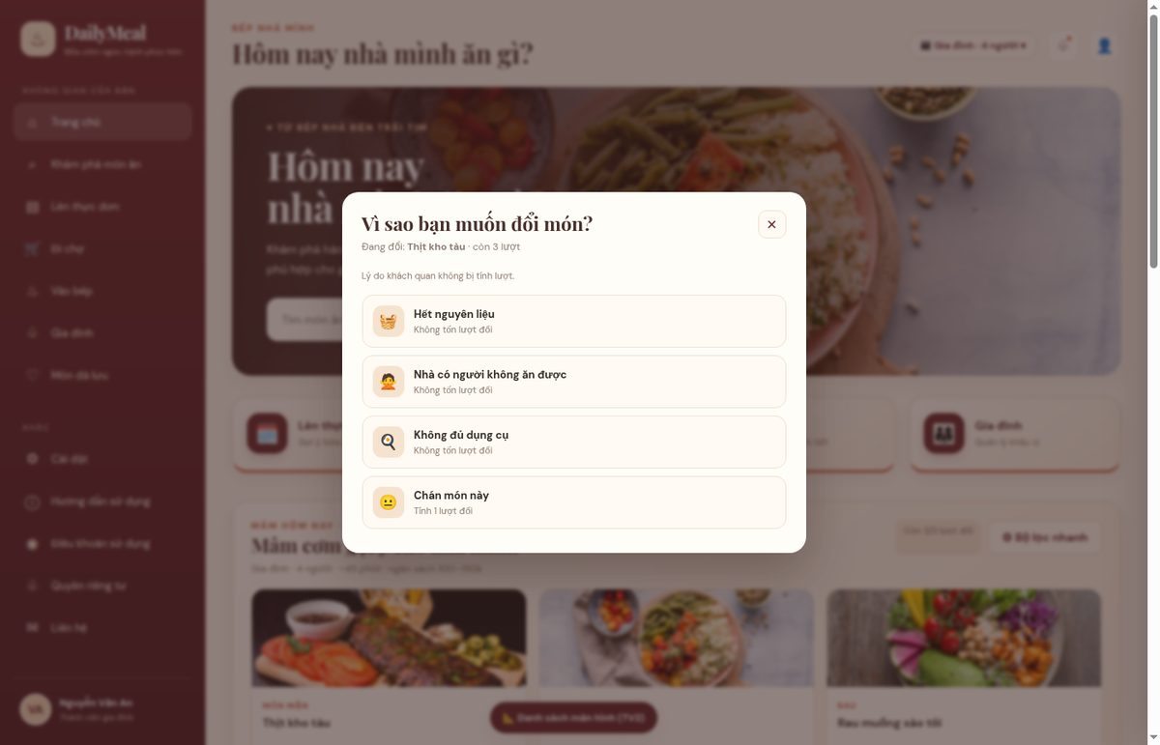

III.4. Mood Pivot & Chốt mâm
- 4 chip: Chua cay / Thanh mát / Cực nhanh / Quen thuộc.
- Chốt → khóa mâm + modal tóm tắt + CTA Đi chợ / Vào bếp.

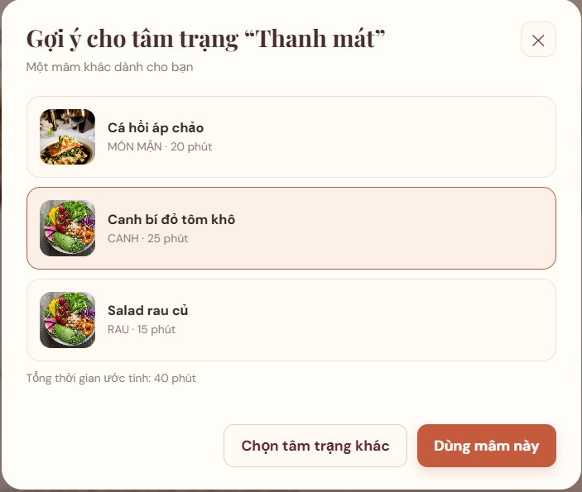

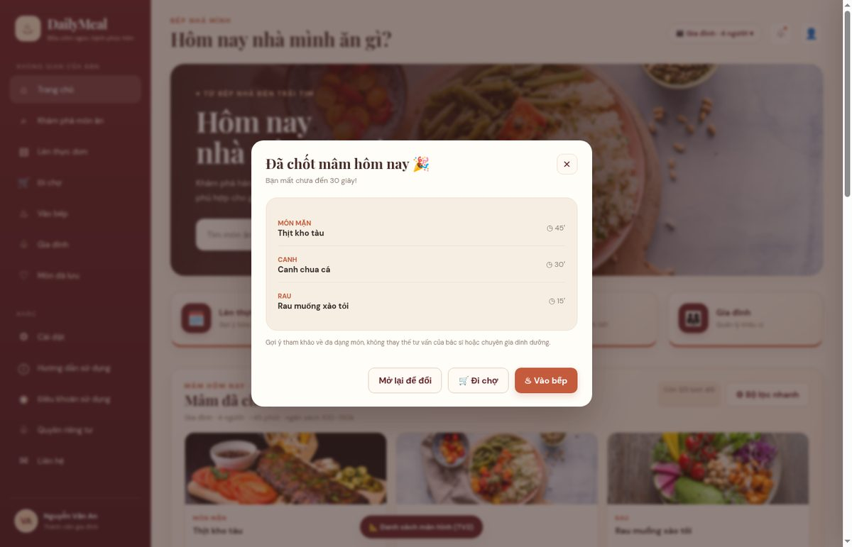
III.5. Bộ lọc nhanh
- Số suất · Thời gian · Ngân sách · Dụng cụ có sẵn (multi-select).
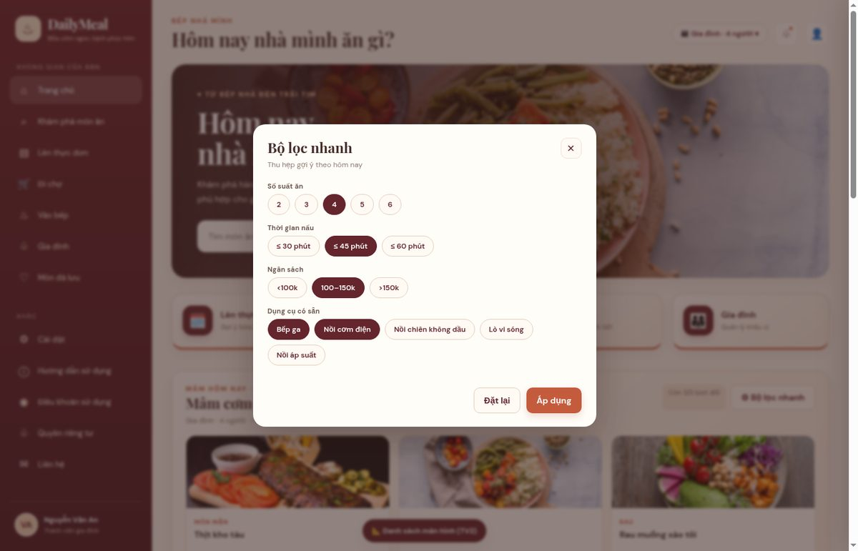
IV. KHÁM PHÁ MÓN ĂN (CATALOG)
- Toolbar: tìm kiếm, danh mục, thời gian, Bộ lọc nâng cao.
- Card: ảnh, category, heart, meta, Xem công thức, + Thực đơn.
- Modal chi tiết: nguyên liệu, bước nấu, Lưu / Thêm thực đơn / Vào bếp.
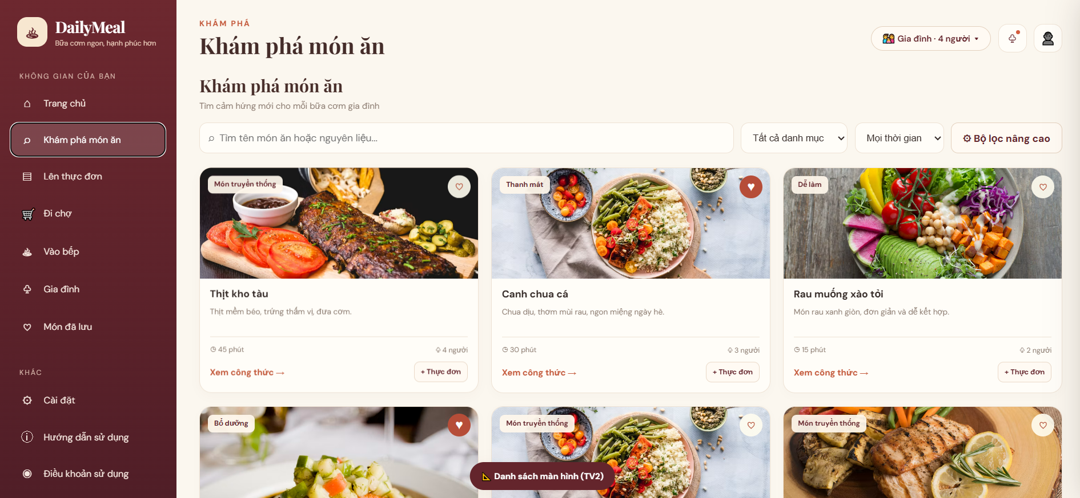
V. LÊN THỰC ĐƠN TUẦN
- Lưới 7 ngày × 3 bữa · Mỗi slot: Xem + ⇄ Thay.
- Tạo tự động: số ngày, ưu tiên, tránh lặp 7 ngày.
- Lưu thực đơn → CTA tạo danh sách đi chợ.
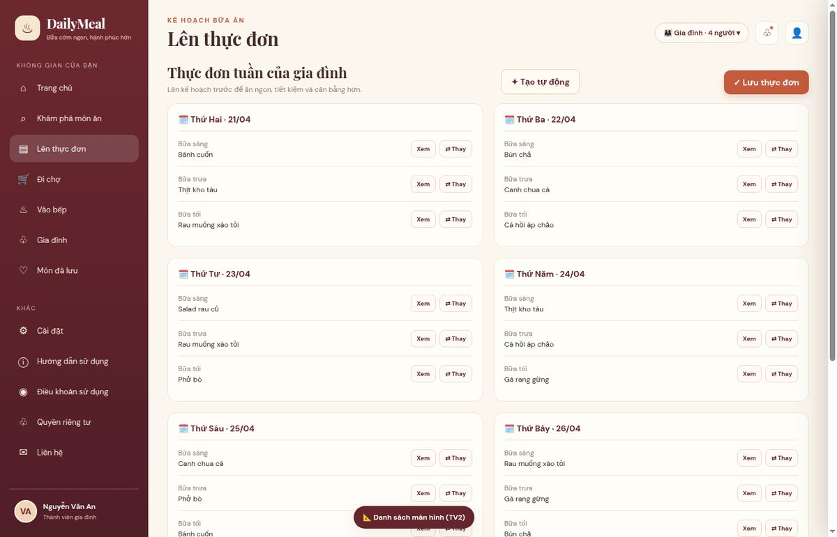

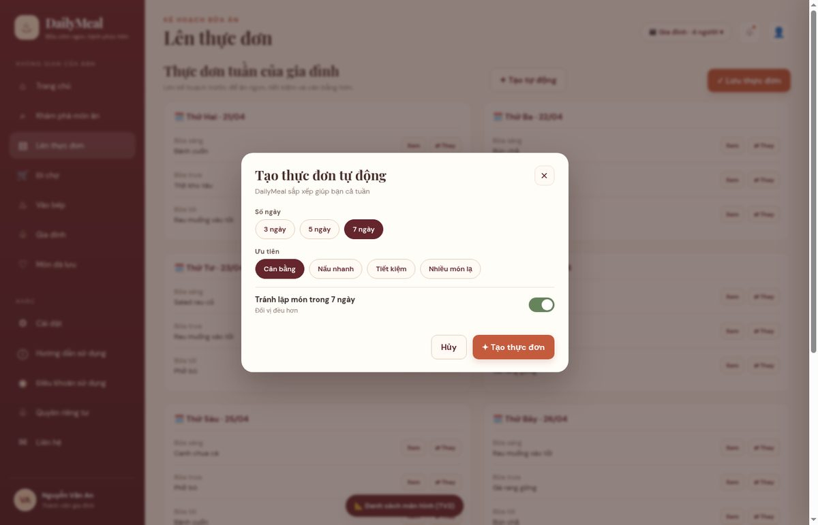
VI. ĐI CHỢ (SHOPPING LIST)
- Checklist + chi phí dự kiến · Nhóm 4 quầy: Thịt & cá / Rau củ / Trứng & đậu / Gia vị & khô.
- Thêm nguyên liệu thủ công · Cứu tủ lạnh · Xuất Zalo · Hoàn tất.
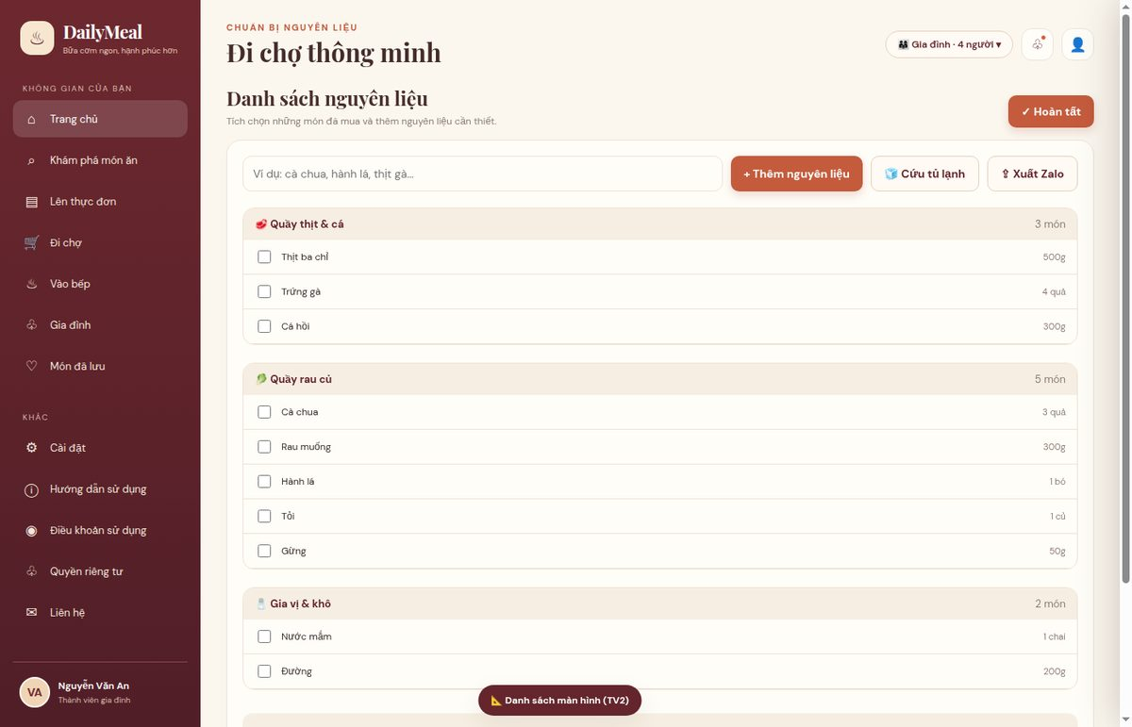
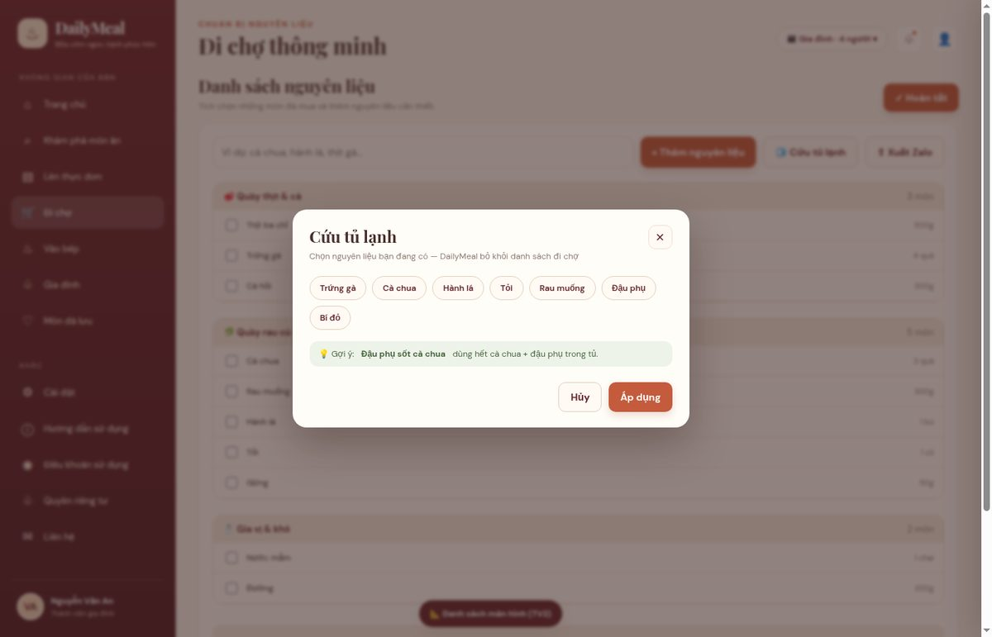
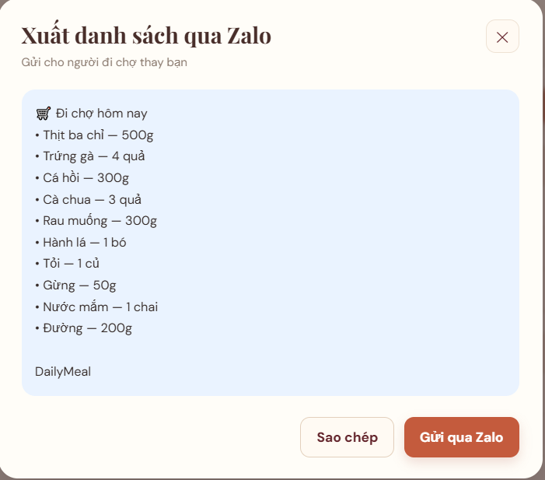
VII. VÀO BẾP
VII.1. Timeline Gantt 2 bếp
- Biểu đồ song song: Chuẩn bị / Bếp 1 / Bếp 2 / Nồi cơm · trục 0–45′.
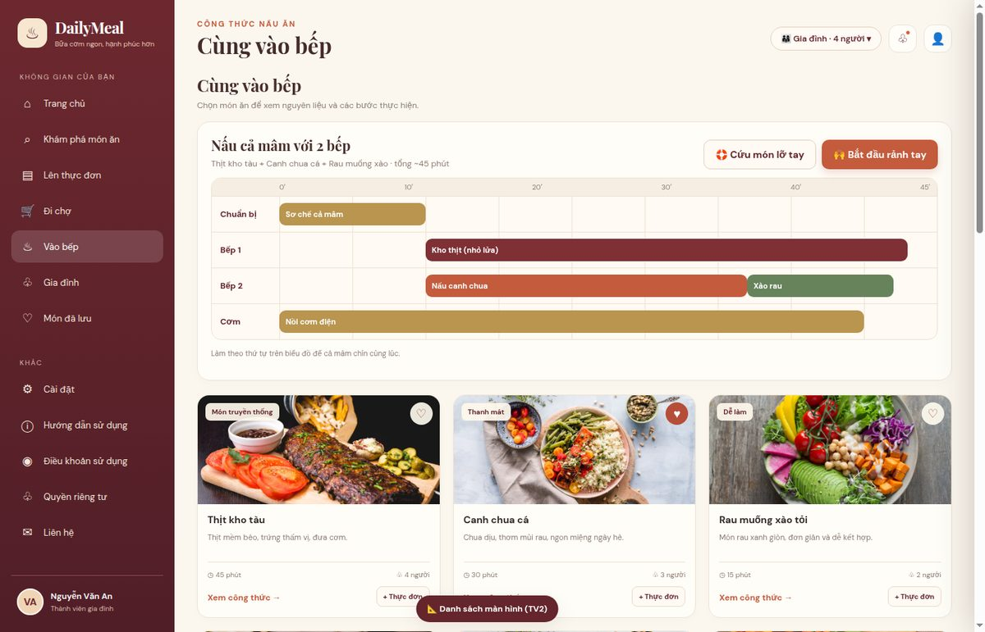
VII.2. Cứu món lỡ tay
- Sự cố: Mặn / Nhạt / Cháy đáy / Canh chua gắt / Thịt dai — hướng xử lý ngay.
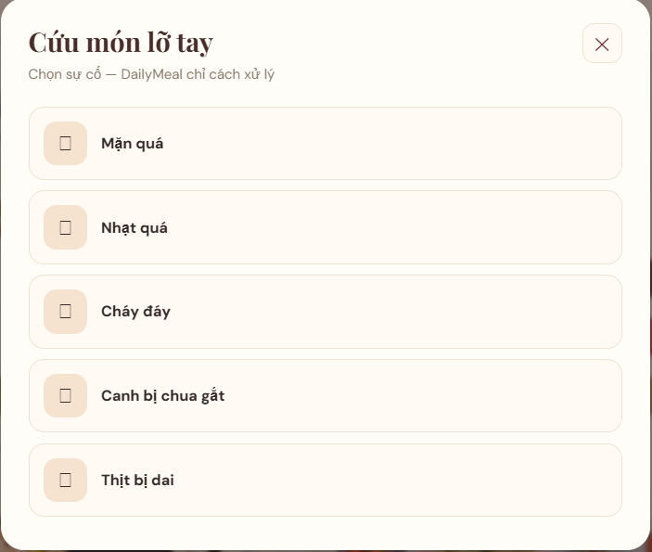
VIII. GIA ĐÌNH & HỒ SƠ KHẨU VỊ
- Subtabs: Thành viên / Hồ sơ bữa ăn / Lịch sử 7 ngày.
VIII.1. Thành viên
- Card thành viên · Sửa/xóa · Thêm thành viên (tên, tuổi, thích, dị ứng).
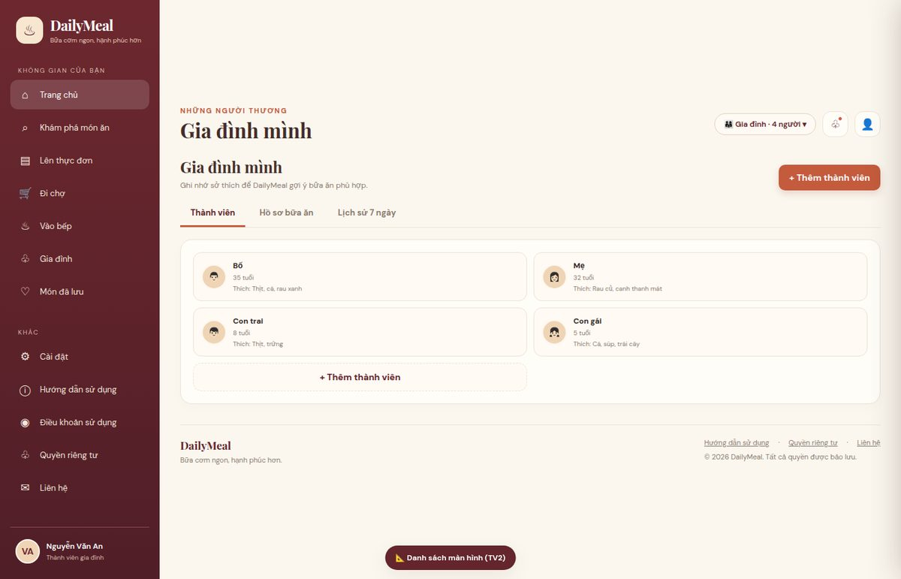
VIII.2. Hồ sơ bữa ăn
- Toggle: Mềm / Ít mặn / Không cay / Ít ngọt · Chip nguyên liệu loại trừ.
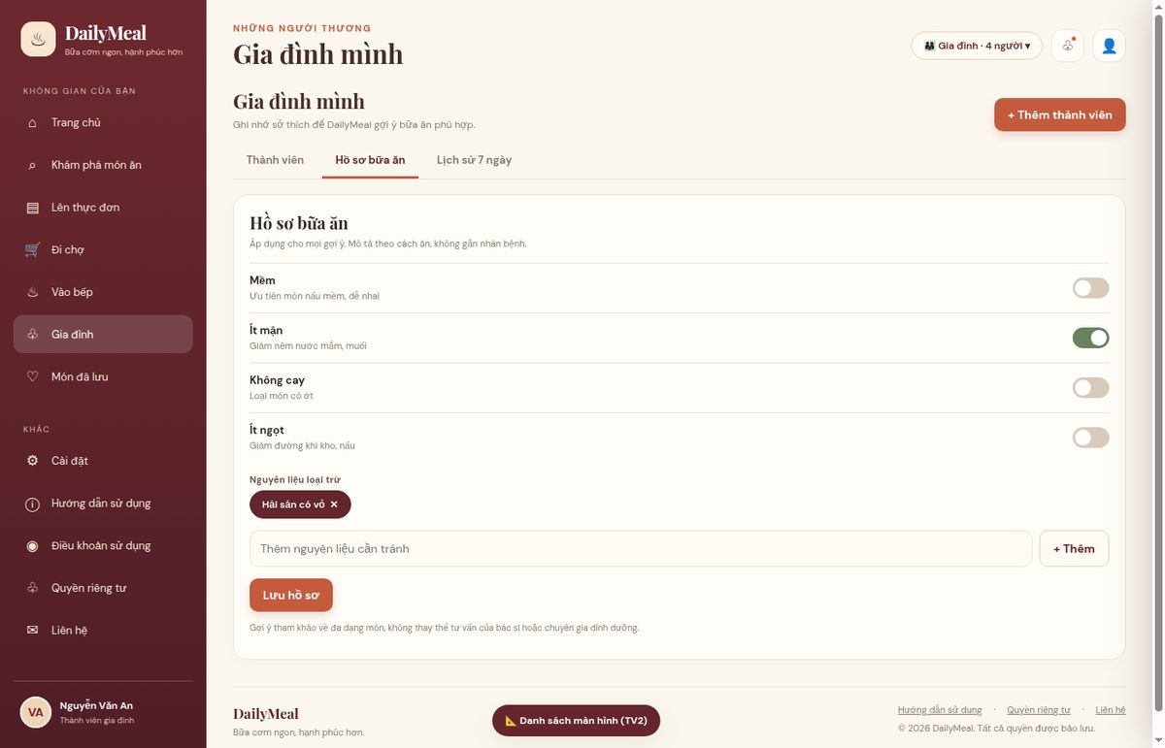
VIII.3. Lịch sử 7 ngày
- Hỏi “Hôm qua có nấu không?” · Tag Đã nấu / Chưa nấu / Đã đổi món · Gợi ý đổi vị.
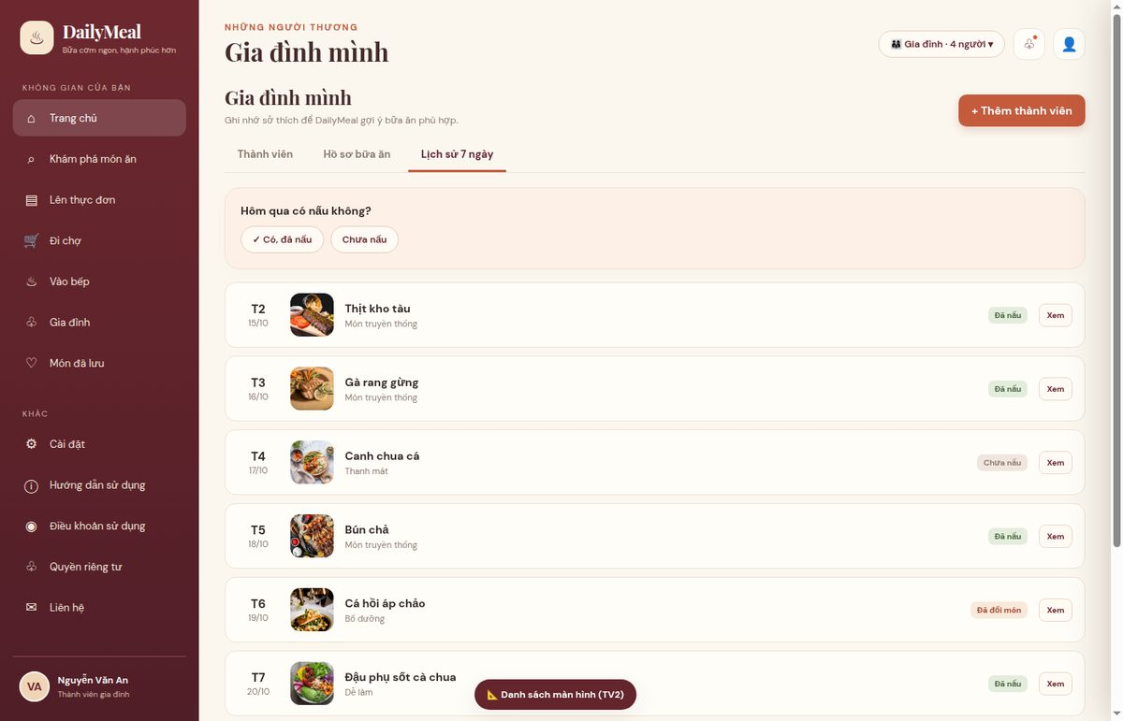
IX. MÓN ĐÃ LƯU
- Chip lọc: Tất cả / Món mặn / Canh / Rau / Dưới 30 phút · Empty state khi trống.
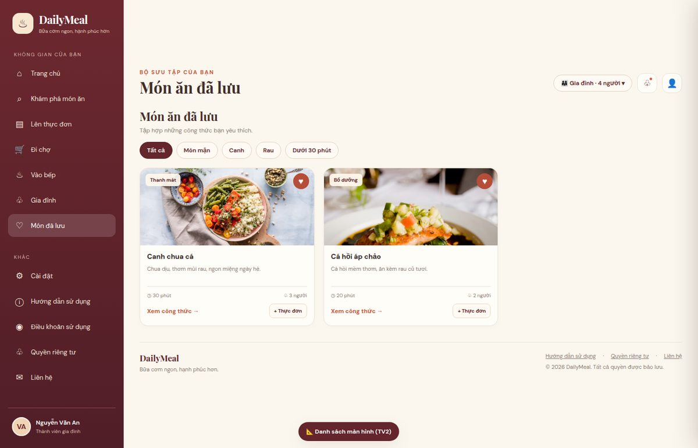
X. CÀI ĐẶT & TRANG PHỤ TRỢ
X.1. Cài đặt chung
- Số người mặc định · Ngân sách · Dụng cụ · Nhắc nhở · Cỡ chữ lớn khi vào bếp.
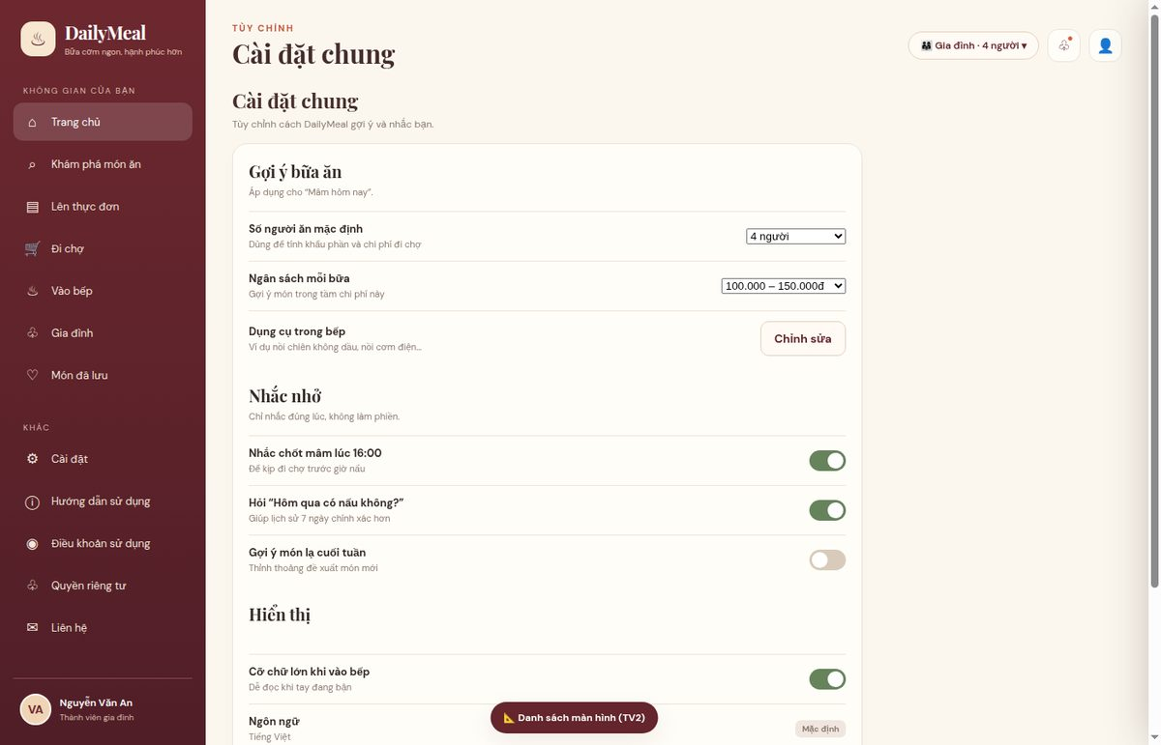
X.2. Hướng dẫn sử dụng
- 6 bước nhanh + FAQ (3 lượt đổi, Cứu tủ lạnh, disclaimer).



